УДК 81'33
А.А. ИВАНОВА,
кандидат филологических наук, преподаватель
Казанский федеральный университет
Д.В. ИВАНОВ,
студент
Казанский федеральный университет

НАЗВАНИЕ СТАТЬИ (НА РУС. И АНГЛ. ЯЗ.)

Аннотация. Данная статья посвящена влиянию математических наук на английский язык. Рассматриваются периоды развития математики, их связь с историей языка. Приводятся примеры, начиная с возникновения математики и заканчивая современными информационными технологиями. Показаны отрицательные и положительные стороны влияния математики на английский язык и перевод. В заключении делается вывод о положении английского языка в современном мире.
Ключевые слова: английский язык, математические науки, интернациональные слова, заимствования, информационные технологии, перевод.
Abstract. This article is devoted to the influence of Mathematical sciences on the English language. Periods of development of Mathematics and their connection with the language history are considered. There are examples since the appearance of Mathematics to modern Information technologies. Negative and positive sides of the influence of Mathematics on the English language and its translation are shown. In conclusion, the position of the English language in today's world is given.
Keywords: the English language, Mathematical sciences, international words, borrowings, Information technologies, translation.

English is an international language and people use it in many areas and learn all over the world. The fact that there are two variants of the English language as American English and British English is well-known. But French language was popular for many years, so it should be told about the reason of the English language popularity. Nowadays, this language develops together with Information technologies and becomes more used [2, p.13].
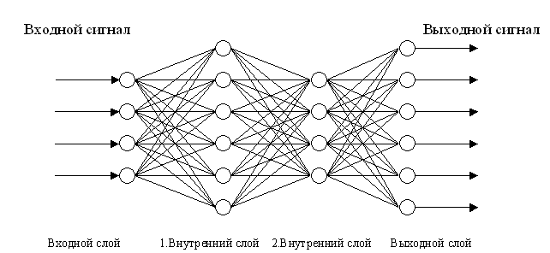
Fig. 1. Neural network

The following aim can be distinguished: to find the connection between the English language and Information technologies. It is necessary to mention some objectives as to describe Mathematics as a main science among Information and Mathematical sciences, to consider the influence of Mathematics on the development of the English language and give examples, to show how these sciences help to make English so important and learn it.

References/Литература
- Antrushina G.B., Afanas'eva O.V. English Lexicology (Leksikologija anglijskogo jazyka) / G.B. Antrushina, O.V. Afanas'eva. – M.: Drofa, 1999.– 572 p. (если источник на русском)
- Rojas R. Konrad Zuse’s Legacy: The Architecture of the Z1 and Z3 // Journal of IEEE Annals of the History of Computing.–1997. Vol. 19, No. 2.– Р.5–16. (если источник на английском)
- Computer Dictionary.–URL: http://www.computerhope.com/ jargon/jc.htm (accessed February 1, 2009).
- Заенцев И. В. Нейронные сети: основные модели: учеб. пособие к курсу «Нейронные сети» / И. В. Заенцев. – Воронеж, 1999. – 72 с.

